食堂选餐系统涉众分析文档

需求开发组：

王亚杰

朱宇翔

曾攀

王毅承

目录

涉众识别 3

涉众描述 4

“食堂选餐系统”的涉众特征描述 4

“食堂选餐系统”的涉众扩展特征描述 4

涉众评估 6

优先级评估 6

共赢分析 6

# 涉众识别

本系统包括的涉众有两类，食堂工作人员和在食堂就餐的学生

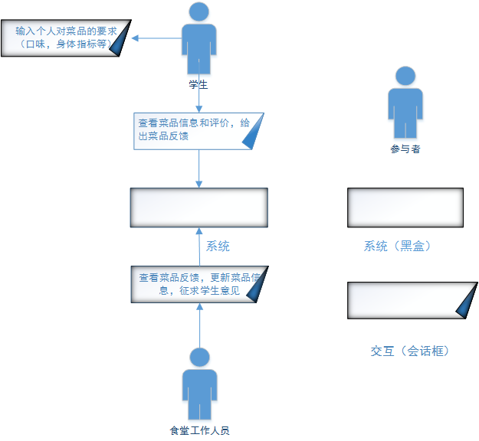

# 涉众描述

## “食堂选餐系统”的涉众特征描述

|  |  |
| --- | --- |
| 涉众 | 特征 |
| 学生 | 学生的饮食习惯多种多样，身体指标也不尽相同，他们主要通过系统浏览食堂美食的特点和其他评价，并可以对某种菜品给出评价，使用系统的频率为平均每天2到3次 |
| 食堂工作者 | 食堂工作者主要通过系统得知学生对于菜品的看法，并且能够发起意见征求，及时与学生进行交流，使用系统的频率平均每天0-1次 |

## “食堂选餐系统”的涉众扩展特征描述

|  |  |  |  |  |
| --- | --- | --- | --- | --- |
| 涉众 | 主要目标 | 态度 | 主要关注点 | 约束条件 |
| 学生 | 更高效的得知菜品的信息找到自己想吃的菜品，更方便的将建议反馈给食堂工作人员 | 强烈支持本系统 | 获得的菜品信息是否准确，反馈的问题能否及时得到解决 | 无 |
| 食堂工作者 | 更准确方便的得知学生对菜品的看法 | 较支持本系统，但不希望增加自己的工作量 | 获得的反馈更加清晰，能否更加方便的和学生交流 | 需要学会更新菜品信息，以及发布意见征求信息和反馈 |

# 涉众评估

## 优先级评估

|  |  |  |  |
| --- | --- | --- | --- |
| 用户群体 | 任务 | 群体数量 | 优先级 |
| 食堂工作人员 | 查询菜品反馈，更新菜品信息 ，回复学生评价 | 无限制 | 1 |
| 学生 | 查看菜品信息，给出反馈 | 无限制 | 2 |

注：优先级数字越低表示越值得关注

## 共赢分析

本系统涉众包括两类，学生，食堂工作人员。他们因各自需求和出发点的不同，拥有着不太相同的目标。他们目标在根本上，并不存在冲突，反而在一定程度能够共存和相互促进。所以本系统的涉众可以较为简单地实现共赢。（详见下图）、

